
MINISTERUL EDUCAȚIEI, CULTURII ȘI CERCETĂRII
AL REPUBLICII MOLDOVA
Universitatea Tehnică a Moldovei
Facultatea Calculatoare, Informatică şi Microelectronică
Departamentul Informatică şi Ingineria Sistemelor

Popa Ilie, ȘD-251

Raport
pentru lucrarea de laborator Nr.4

la cursul de “Programarea calculatoarelor”

Verificat:
Guțu Maria, lector universitar
Departamentul Informatică şi IS,
Facultatea FCIM, UTM

Chișinău – 2025

Cuprins
Introducere 3
1. Laborator 4.1 4
1.1 Probleme exersare 4
1.2 Variante studenti 10
2. Laborator 4.2 19
2.1 Variante studenti 19
2.2 Probleme create 28
Concluzii 31

Introducere
Lucrarea de față are ca obiectiv studiul și aplicarea conceptului de tablouri (arrays) unidimensionale în limbajul de programare C. Tablourile reprezintă structuri de date fundamentale, utilizate pentru stocarea și gestionarea eficientă a colecțiilor de elemente de același tip. Prin intermediul acestora, programatorii pot accesa și prelucra rapid seturi de date, folosind indici pentru identificarea fiecărui element.
Pe parcursul lucrării de laborator, am urmărit înțelegerea proceselor de declarare, inițializare și accesare a elementelor unui tablou, precum și a metodelor de parcurgere și prelucrare a acestora prin intermediul structurilor repetitive. De asemenea, au fost analizate exemple practice care evidențiază importanța tablourilor în rezolvarea problemelor ce implică manipularea datelor, precum calculul mediilor, căutarea, sortarea sau afișarea valorilor.
Activitatea practică a contribuit la dezvoltarea unei gândiri algoritmice clare și structurate, punând accent pe organizarea eficientă a datelor și pe elaborarea unui cod lizibil, ușor de întreținut și optim din punctul de vedere al utilizării resurselor.

Laborator 4.1

1.1 Probleme exersare
Conditia problemei:
a) Se dă un vector Note[1…30], în care au fost introduse notele (numere întregi din intervalul 1...10) obținute de către studenții unei grupe la o lucrare de laborator la PC. Să se scrie un program C care va număra câte note de 9 și 10 sunt, numărul sumar de note.
Codul program:
#include <stdio.h>

int main() {
int Note[5], count = 0, sum = 0;
printf("Introduce-ti notele studentilor: \n");
for (int i = 0; i < 5; ++i) {
printf("Nota %d: ", i + 1);
scanf("%d", &Note[i]);
if (Note[i] < 1 || Note[i] > 10) {
printf("Nota invalida! Introduce-ti o valoare intre 1 si 10. \n");
i--;
continue;
}
if (Note[i] == 9 || Note[i] == 10) {
count++;
}
sum += Note[i];
}
printf("Numarul notelor de 9 si 10 este: %d\n", count);
printf("Suma tuturor notelor este: %d", sum);
return 0;
}
}

Rezultat:
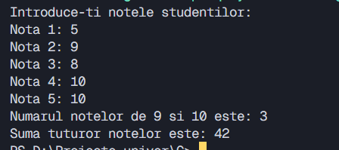
Conditia problemei:
b) Se dă un vector A[1…n] de numere întregi, n <= 30. Să se scrie un program C care calculează suma elementelor pozitive.
Codul program:
#include <stdio.h>

int main() {
int A[30], sum, n;

printf("Introduce-ti numarul de elemente al tabloului (n <=30): ");
scanf("%d", &n);

printf("Introduce-ti elementele tabloului: \n");
for(int i = 0; i < n; i++) {
printf("Elementele tabloului: ");
scanf("%d", &A[i]);

if (A[i] >= 0) {
sum += A[i];
}
}
printf("Suma elementelor pozitive in tablou este: %d\n", sum);

return 0;
}

Rezultat:
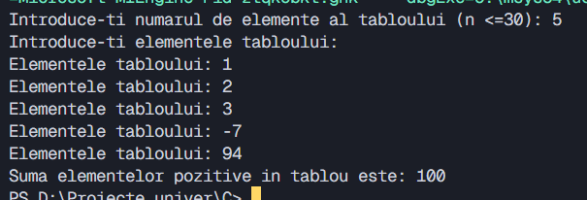

Conditia problemei:
c) Se dă un vector A[1...n] de numere întregi, n <= 30, și un număr întreg y. Să se scrie un program C care determină locul ultimului element al tabloului egal cu y. Dacă nu există un asemenea element să se afișeze un mesaj informativ corespunzător.
Codul program:
#include <stdio h>

int main() {
int n, i, y, A[30], pozitie = -1;

printf("Introduce-ti numarul de elemente n (n <= 30): ");
scanf("%d", &n);

printf("Introduce-ti elementele vectorului:\n");
for(i = 0; i < n; i++) {
scanf("%d", &A[i]);
}

printf("Introduce-ti valoarea lui y: ");
scanf("%d", &y);

for(i = 0; i < n; i++) {
if(A[i] == y) {
pozitie = i;
}
}

if(pozitie == -1)
printf("Nu exista niciun element egal cu %d in vector.\n", y);
else
printf("Ultimul element egal cu %d se afla pe pozitia %d.\n", y, pozitie + 1);

return 0;
}
Rezultat:
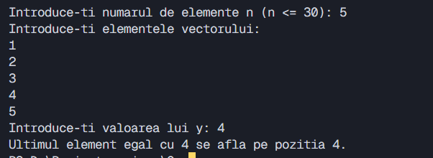

Conditia problemei:
d) Se dă un vector A[1..n] de numere întregi, n<=30, și un număr întreg y. Să se scrie un program C care determină locul primului element al tabloului egal cu y. Dacă nu există un asemenea element să se afișeze un mesaj informativ corespunzător.
Codul program:
#include <stdio.h>

int main() {
int n, y, i, A[30], found = 0;

printf("Introduce-ti numarul de elemente n (<=30): ");
scanf("%d", &n);
printf("Introduce-ti elemenele vectorului: ");
for (i = 0; i < n; i++) {
scanf("%d", &A[i]);
}
printf("Introduce-ti valoarea y: ");
scanf("%d", &y);

for (i = 0; i < n; i++) {
if (A[i] == y) {
printf("Primul element egal cu %d se afla pe pozitia %d.\n", y, i + 1);
found = 1;
break;
}
}

if (!found) {
printf("Nu exista niciun element egal cu %d în vector.\n", y);
}

return 0;
Rezultat:
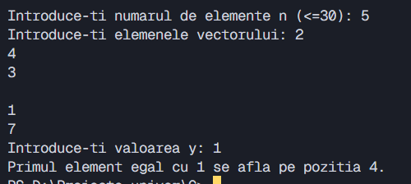
Conditia problemei:
e) Se dă un vector A[1..n] de numere întregi, n<=30. Să se scrie un program C care modifică elementele vectorului în felul următor: elementele de pe locurile pare le ridică la pătrat, iar cele de pe locurile impare le mărește cu 20. Să se afișeze vectorul până la modificare și după modificările aplicate.
Codul program:
#include <stdio.h>

int main() {
int n, i, A[30];
printf("Introduce-ti numarul de elemente n (<=30): ");
scanf("%d", &n);
printf("Introduce-ti elementele vectorului: ");
for (i = 0; i < n; i++) {
scanf("%d", &A[i]);
}

for (i = 0; i < n; i++) {
if (i % 2 == 0) {
A[i] = A[i] * A[i];
} else {
A[i] = A[i] + 20;
}
}

printf("Vectorul dupa modificare: ");
for (i = 0; i < n; i++) {
printf("%d ", A[i]);
}
printf("\n");

return 0;
}
Rezultat:
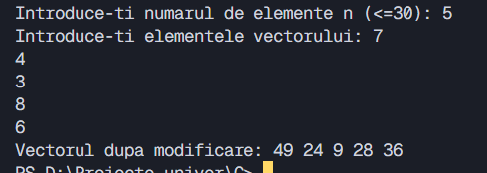
Conditia problemei:
f) Se dă un vector A[1..n] de numere întregi, n<=30. Să se scrie un program C care modifică elementele vectorului în felul următor: elementele pare le mărește de 3 ori, iar cele impare le înlocuiește cu 20. Să se afișeze vectorul până la modificare și după modificările aplicate.
Codul program:
#include <stdio.h>

int main() {
int n, i, A[30];

printf("Introduce-ti numarul de elemente n (<=30): ");
scanf("%d", &n);
printf("Introduce-ti elementele vectorului: ");
for (i = 0; i < n; i++) {
scanf("%d", &A[i]);
}

for (i = 0; i < n; i++) {
if (A[i] % 2 == 0) {
A[i] = A[i] * 3;
} else {
A[i] = 20;
}
}

printf("Vectorul dupa modificare: ");
for (i = 0; i < n; i++) {
printf("%d ", A[i]);
}
printf("\n");

return 0;
}
Rezultat:
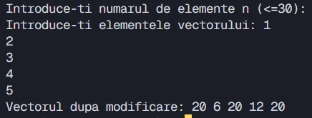
Conditia problemei:
g) Se dă un vector A[1..n] de numere întregi, n<=30. Să se scrie un program C care modifică tabloul scriind elementele în ordinea inversă, elementul de pe prima poziție se va schimba cu ultimul, cel deal doilea se va schimba cu penultimul etc.
Codul program:
#include <stdio.h>

int main() {
int n, i, A[30];

printf("Introduce-ti numarul de elemente n (<=30): ");
scanf("%d", &n);
printf("Introduce-ti elementele vectorului: ");
for (i = 0; i < n; i++) {
scanf("%d", &A[i]);
}

for (i = 0; i < n / 2; i++) {
int temp = A[i];
A[i] = A[n - i - 1];
A[n - i - 1] = temp;
}

printf("Vectorul dupa modificare: ");
for (i = 0; i < n; i++) {
printf("%d ", A[i]);
}
printf("\n");

return 0;
}
Rezultat:
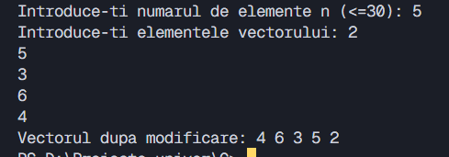

1.2 Variante studenti
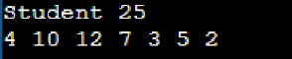
Conditia problemei:
4. Se consideră doi vectori cu câte n și, respectiv, m componente numere întregi. Să se creeze un al treilea vector care va conține toate elementele prime a primului și celui de al doilea vector.
Codul program:
#include <stdio.h>

int main() {
int n;
printf("Introduce-ti numarul de elemente (n): ");
scanf("%d", &n);

int vector1[n], vector2[n];
printf("Introduce-ti valorile primului vector: \n");
for (int i = 0; i < n; i++) {
scanf("%d", &vector1[i]);
}

printf("Introduce-ti valorile celui de-al doilea vector: \n");
for (int i = 0; i < n; i++) {
scanf("%d", &vector2[i]);
}

int suma1 = 0, suma2 = 0;
for (int i = 0; i < n; i++) {
suma1 += vector1[i];
suma2 += vector2[i];
}
float media1 = (float)suma1 / n;
float media2 = (float)suma2 / n;
float mediaTotala = (media1 + media2) / 2;
printf("Media aritmetica a celor doua vectoruri: %.2f\n", mediaTotala);

int vector3[n], cnt = 0;
for (int i = 0; i < n; i++) {
if (vector1[i] > mediaTotala) {
vector3[cnt++] = vector1[i];
}
if (vector2[i] > mediaTotala) {
vector3[cnt++] = vector2[i];
}
}

printf("Vectorul cu elementele mai mari decat media: \n");
for (int i = 0; i < cnt; i++) {
printf("%d ", vector3[i]);
}
printf("\n");

return 0;
}

Rezultat:
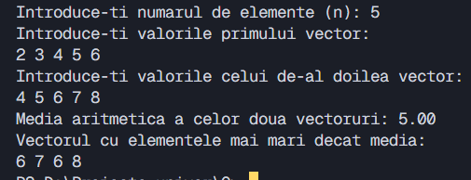
Conditia problemei:
10. Se consideră doi vectori cu câte n și, respectiv, m componente numere întregi. Să se creeze un al treilea vector care va conține toate elementele mai mici ca media aritmetică a primului vector și, respectiv, toate elementele mai mici ca media aritmetică a celui de al doilea vector.
Codul program:
#include <stdio.h>

int main() {
int n;
printf("Introduce-ti numarul de elemente (n): ");
scanf("%d", &n);

int vector1[n], vector2[n];
printf("Introduce-ti valorile primului vector: \n");
for (int i = 0; i < n; i++) {
scanf("%d", &vector1[i]);
}

printf("Introduce-ti valorile celui de-al doilea vector: \n");
for (int i = 0; i < n; i++) {
scanf("%d", &vector2[i]);
}

int suma1 = 0, suma2 = 0;
for (int i = 0; i < n; i++) {
suma1 += vector1[i];
suma2 += vector2[i];
}
float media1 = (float)suma1 / n;
float media2 = (float)suma2 / n;

int vector3[n], cnt = 0;
for (int i = 0; i < n; i++) {
if (vector1[i] > media1 && vector2[i] < media2) {
vector3[cnt++] = vector1[i];
}
if (vector2[i] > media2 && vector1[i] < media1) {
vector3[cnt++] = vector2[i];
}
}

printf("Vectorul cu elementele selectate: \n");
for (int i = 0; i < cnt; i++) {
printf("%d ", vector3[i]);
}
printf("\n");

return 0;
}

Rezultat:
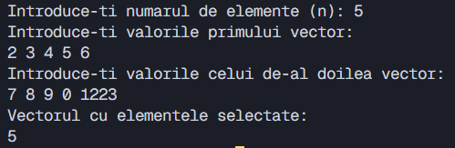
Conditia problemei:
12. Se consideră doi vectori cu câte n și, respectiv, m componente numere întregi. Să se creeze un al treilea vector care va conține toate elementele pare a primului vector și, respectiv, toate elementele impare a celui de al doilea vector.
Codul program:
#include <stdio.h>

int main() {
int n;
printf("Introduce-ti numarul de elemente (n): ");
scanf("%d", &n);

int vector1[n], vector2[n];
printf("Introduce-ti valorile primului vector: \n");
for (int i = 0; i < n; i++) {
scanf("%d", &vector1[i]);
}

printf("Introduce-ti valorile celui de-al doilea vector: \n");
for (int i = 0; i < n; i++) {
scanf("%d", &vector2[i]);
}

int suma1 = 0, suma2 = 0;
for (int i = 0; i < n; i++) {
suma1 += vector1[i];
suma2 += vector2[i];
}
float media1 = (float)suma1 / n;
float media2 = (float)suma2 / n;

int vector3[n], cnt = 0;
for (int i = 0; i < n; i++) {
if (vector1[i] > media1 && vector1[i] < media2) {
vector3[cnt++] = vector1[i];
}
if (vector2[i] > media1 && vector2[i] < media2) {
vector3[cnt++] = vector2[i];
}
}

printf("Vectorul cu elementele selectate: \n");
for (int i = 0; i < cnt; i++) {
printf("%d ", vector3[i]);
}
printf("\n");

return 0;
}

Rezultat:
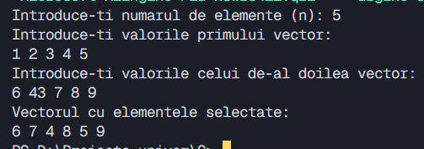

Conditia problemei:
7. Se consideră doi vectori cu câte n și, respectiv, m componente numere întregi. Să se creeze un al treilea vector care va conține toate elementele impare a primului și celui de al doilea vector.
Codul program:
#include <stdio.h>

int main() {
int n;
printf("Introduce-ti numarul de elemente (n): ");
scanf("%d", &n);

int vector1[n], vector2[n];
printf("Introduce-ti valorile primului vector: \n");
for (int i = 0; i < n; i++) {
scanf("%d", &vector1[i]);
}

printf("Introduce-ti valorile celui de-al doilea vector: \n");
for (int i = 0; i < n; i++) {
scanf("%d", &vector2[i]);
}

int vector3[n], cnt = 0;
for (int i = 0; i < n; i++) {
if (vector1[i] % 2 != 0) {
vector3[cnt++] = vector1[i];
}
if (vector2[i] % 2 != 0) {
vector3[cnt++] = vector2[i];
}
}

printf("Vectorul cu elementele impare: \n");
for (int i = 0; i < cnt; i++) {
printf("%d ", vector3[i]);
}
printf("\n");

return 0;
}

Rezultat:
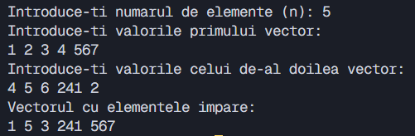
Conditia problemei:
3. Se dă un vector cu n componente numere întregi. Să se calculeze media aritmetică a elementelor vectorului și să se găsească elementul de mijloc a acestui vector. Dacă numărul de elemente este par, atunci să se afișeze ambele elemente de pe mijlocul vectorului.
Codul program:
#include <stdio.h>

int main() {
int n, vector[n];
printf("Introduce-ti numarul de elemente (n): ");
scanf("%d", &n);

printf("Introduce-ti valorile vectorului: \n");
for (int i = 0; i < n; i++) {
scanf("%d", &vector[i]);
}

int suma = 0;
for (int i = 0; i < n; i++) {
suma += vector[i];
}
printf("Media aritmetica a elementelor: %.2f\n", (float)suma / n);

if (n % 2 == 0)
printf("Numarul de elemente este par.\n");
else
printf("Numarul de elemente este impar.\n");

return 0;
}

Rezultat:
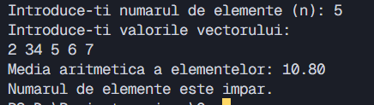
Conditia problemei:
5. Se consideră doi vectori cu câte n componente numere întregi fiecare. Să se creeze un al treilea vector care va conține elementele din primul vector mai mari decât media aritmetică a aceluiași vector & elementele vectorului 2 mai mici decât media aritmetică a celui de-al doilea vector.
Codul program:
#include <stdio.h>

int main() {
int n;
printf("Introduce-ti numarul de elemente (n): ");
scanf("%d", &n);

int vector1[n], vector2[n];
printf("Introduce-ti valorile primului vector: \n");
for (int i = 0; i < n; i++) {
scanf("%d", &vector1[i]);
}

printf("Introduce-ti valorile celui de-al doilea vector: \n");
for (int i = 0; i < n; i++) {
scanf("%d", &vector2[i]);
}

int suma1 = 0, suma2 = 0;
for (int i = 0; i < n; i++) {
suma1 += vector1[i];
suma2 += vector2[i];
}
float media1 = (float)suma1 / n;
float media2 = (float)suma2 / n;

int vector3[n], cnt = 0;
for (int i = 0; i < n; i++) {
if (vector1[i] > media1) {
vector3[cnt++] = vector1[i];
}
if (vector2[i] < media2) {
vector3[cnt++] = vector2[i];
}
}

printf("Vectorul rezultat: \n");
for (int i = 0; i < cnt; i++) {
printf("%d ", vector3[i]);
}
printf("\n");

return 0;
}

Rezultat:
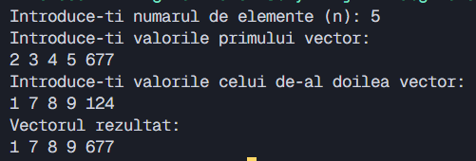
Conditia problemei:
2. Se dă un vector cu n componente numere întregi și un număr natural t (1< t < n). Sa se calculeze suma primelor t componente si media aritmetica a elementelor ramase.
Codul program:
#include <stdio.h>

int main() {
int n, t, int vector[n];
printf("Introduce-ti numarul de elemente (n): ");
scanf("%d", &n);

printf("Introduce-ti valorile vectorului: \n");
for (int i = 0; i < n; i++) {
scanf("%d", &vector[i]);
}

printf("Introduce-ti t (1 < t < %d): ", n);
scanf("%d", &t);

int suma = 0;
for (int i = 0; i < t; i++) {
suma += vector[i];
}
printf("Suma primelor %d elemente: %d\n", t, suma);

int sumaRamase = 0, cntRamase = 0;
for (int i = t; i < n; i++) {
sumaRamase += vector[i];
cntRamase++;
}

if (cntRamase > 0)
printf("Media aritmetica a elementelor ramase: %.2f\n", (float)sumaRamase / cntRamase);
else
printf("Nu exista elemente ramase.\n");

return 0;
}
Rezultat:
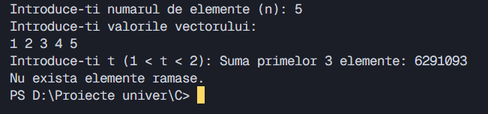

Laborator 4.2
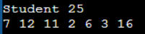

Variante studenti
Conditia problemei:
7) Să se determine valoarea maximală negativă dintre elementele tabloului şi poziţia primului element cu această valoare, precum şi numărul elementelor pozitive în tablou.
Codul program:
#include <stdio.h>

int main() {

int n, vector[n];
printf("Introduce-ti numarul de elemente (n): ");
scanf("%d", &n);

printf("Introduce-ti valorile vectorului: \n");
for (int i = 0; i < n; i++) {
scanf("%d", &vector[i]);
}

int maxNegativ = -1000000;
int pozitieMaxNegativ = -1;
int cntPozitive = 0;
for (int i = 0; i < n; i++) {
if (vector[i] < 0 && vector[i] > maxNegativ) {
maxNegativ = vector[i];
pozitieMaxNegativ = i;
}
if (vector[i] > 0) {
cntPozitive++;
}
}

printf("Valoarea maxima negativa: %d\n", maxNegativ);
printf("Pozitia primului element cu aceasta valoare: %d\n", pozitieMaxNegativ);
printf("Numarul elementelor pozitive: %d\n", cntPozitive);

return 0;
}
Rezultat:
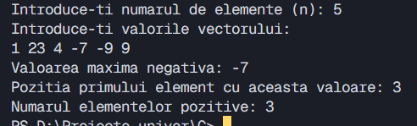
Conditia problemei:
12) Să se determine valorile ultimului element minimal pozitiv şi a primului element maximal negativ şi poziţiile acestora în tablou
Codul program:
#include <stdio.h>

int main() {

int n;
printf("Introduce-ti numarul de elemente (n): ");
scanf("%d", &n);

int vector[n];
printf("Introduce-ti valorile vectorului: \n");
for (int i = 0; i < n; i++) {
scanf("%d", &vector[i]);
}

int minPozitiv = -1, maxNegativ = -1000000;
int pozitieUltimaMinPozitiv = -1, pozitiePrimulMaxNegativ = -1;

for (int i = 0; i < n; i++) {
if (vector[i] > 0 && (minPozitiv == -1 || vector[i] < minPozitiv)) {
minPozitiv = vector[i];
pozitieUltimaMinPozitiv = i;
}
if (vector[i] < 0 && vector[i] > maxNegativ) {
maxNegativ = vector[i];
pozitiePrimulMaxNegativ = i;
}
}

printf("Ultimul element minimal pozitiv: %d, pozitia: %d\n", minPozitiv, pozitieUltimaMinPozitiv);
printf("Primul element maximal negativ: %d, pozitia: %d\n", maxNegativ, pozitiePrimulMaxNegativ);

return 0;
}
Rezultat:
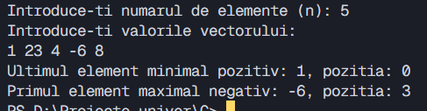

Conditia problemei:
11) Să se determine valorile primului element minimal pozitiv şi a ultimului element maximal negativ, precum şi poziţiile acestora în tablou.
Codul program:
#include <stdio.h>

int main() {
int n;
printf("Introduce-ti numarul de elemente (n): ");
scanf("%d", &n);

int vector[n];
printf("Introduce-ti valorile vectorului: \n");
for (int i = 0; i < n; i++) {
scanf("%d", &vector[i]);
}

int minPozitiv = -1, maxNegativ = -1000000;
int pozitieMinPozitiv = -1, pozitieMaxNegativ = -1;

for (int i = 0; i < n; i++) {
if (vector[i] > 0 && (minPozitiv == -1 || vector[i] < minPozitiv)) {
minPozitiv = vector[i];
pozitieMinPozitiv = i;
}
if (vector[i] < 0 && vector[i] > maxNegativ) {
maxNegativ = vector[i];
pozitieMaxNegativ = i;
}
}

printf("Primul element minimal pozitiv: %d, pozitia: %d\n", minPozitiv, pozitieMinPozitiv);
printf("Ultimul element maximal negativ: %d, pozitia: %d\n", maxNegativ, pozitieMaxNegativ);

return 0;
}
Rezultat:
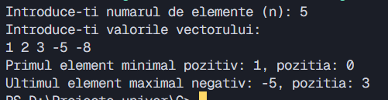

Conditia problemei:
2) Să se determine valoarea minimală dintre elementele tabloului şi poziţiile elementelor cu această valoare, precum şi produsul tuturor elementelor pozitive în tablou.
Codul program:
#include <stdio.h>

int main() {
int n;
printf("Introduce-ti numarul de elemente (n): ");
scanf("%d", &n);

int vector[n];
printf("Introduce-ti valorile vectorului: \n");
for (int i = 0; i < n; i++) {
scanf("%d", &vector[i]);
}

int min = vector[0];
printf("Pozitiile elementelor minime: ");
for (int i = 0; i < n; i++) {
if (vector[i] < min) {
min = vector[i];
}
}

int sumaPozitive = 0, cntPozitive = 0;
for (int i = 0; i < n; i++) {
if (vector[i] == min) {
printf("%d ", i);
}
if (vector[i] > 0) {
sumaPozitive += vector[i];
cntPozitive++;
}
}

if (cntPozitive > 0) {
printf("\nMedia elementelor pozitive: %.2f\n", (float)sumaPozitive / cntPozitive);
} else {
printf("\nNu exista elemente pozitive.\n");
}

return 0;
}

Rezultat:
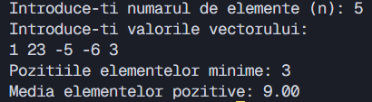

Conditia problemei:
6) Să se determine valoarea minimală dintre elementele tabloului şi numărul de elemente cu această valoare, precum şi pozițiile acestora în tablou.
Codul program:
#include <stdio.h>

int main() {
int n;
printf("Introduce-ti numarul de elemente (n): ");
scanf("%d", &n);

int vector[n];
printf("Introduce-ti valorile vectorului: \n");
for (int i = 0; i < n; i++) {
scanf("%d", &vector[i]);
}

int minPozitiva = -1;
printf("Pozitiile elementelor minime pozitive: ");
for (int i = 0; i < n; i++) {
if (vector[i] > 0 && (minPozitiva == -1 || vector[i] < minPozitiva)) {
minPozitiva = vector[i];
}
}

for (int i = 0; i < n; i++) {
if (vector[i] == minPozitiva) {
printf("%d ", i);
}
}

return 0;
}

Rezultat:
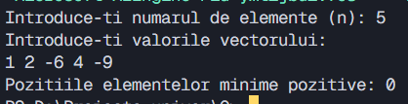

Conditia problemei:
3) Să se determine valoarea maximală dintre elementele tabloului şi poziţiile primului şi ultimului element cu această valoare, precum şi media aritmetică a tuturor elementelor pozitive în tablou.
Codul program:
#include <stdio.h>

int main() {
int n;
printf("Introduce-ti numarul de elemente (n): ");
scanf("%d", &n);

int vector[n];
printf("Introduce-ti valorile vectorului: \n");
for (int i = 0; i < n; i++) {
scanf("%d", &vector[i]);
}

int max = vector[0];
int primaPozitie = -1, ultimaPozitie = -1;
for (int i = 0; i < n; i++) {
if (vector[i] > max) {
max = vector[i];
}
}

for (int i = 0; i < n; i++) {
if (vector[i] == max) {
if (primaPozitie == -1) {
primaPozitie = i;
}
ultimaPozitie = i;
}
}

int sumaPozitive = 0, cntPozitive = 0;
for (int i = 0; i < n; i++) {
if (vector[i] > 0) {
sumaPozitive += vector[i];
cntPozitive++;
}
}

printf("Pozitiile elementelor maxime: %d si %d\n", primaPozitie, ultimaPozitie);
if (cntPozitive > 0) {
printf("Media elementelor pozitive: %.2f\n", (float)sumaPozitive / cntPozitive);
} else {
printf("Nu exista elemente pozitive.\n");
}

return 0;
}

Rezultat:
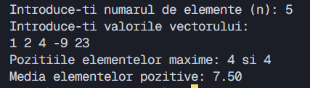

Conditia problemei:
16) Să se determine valoarea minimală pozitivă dintre elementele tabloului şi poziţiile elementelor cu această valoare în tablou.
Codul program:
#include <stdio.h>

int main() {
int n;
printf("Introduce-ti numarul de elemente (n): ");
scanf("%d", &n);

int vector[n];
printf("Introduce-ti valorile vectorului: \n");
for (int i = 0; i < n; i++) {
scanf("%d", &vector[i]);
}

int minPozitiva = -1;
for (int i = 0; i < n; i++) {
if (vector[i] > 0 && (minPozitiva == -1 || vector[i] < minPozitiva)) {
minPozitiva = vector[i];
}
}

printf("Valoarea minima pozitiva: %d\n", minPozitiva);
printf("Pozitiile elementelor cu aceasta valoare: ");
for (int i = 0; i < n; i++) {
if (vector[i] == minPozitiva) {
printf("%d ", i);
}
}

return 0;
}

Rezultat:
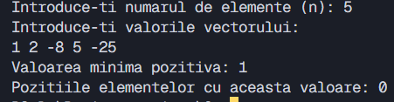

Probleme create
Conditia problemei:
1) Un senzor de mediu înregistrează nivelul de zgomot (în decibeli) la fiecare secundă, timp de n secunde. Uneori senzorul înregistrează erori (valori mai mari de 120 dB sau mai mici de 20 dB). Creează un program care: Citește valorile măsurate într-un vector. Elimină automat valorile „eronate” (în afara intervalului [20, 120]). Calculează media aritmetică a valorilor valide. Repetă pasul 3 până când media rămâne neschimbată (diferență < 0.01 față de media anterioară).
Codul program:
#include <stdio.h>
#include <math.h>

int main() {
int n, i, valid;
float zgomot[100];
float media = 0, medie_anterioara, suma;

printf("Numar masuratori: ");
scanf("%d", &n);

for(i = 0; i < n; i++) {
printf("Zgomot[%d] = ", i);
scanf("%f", &zgomot[i]);
}

do {
medie_anterioara = media;
suma = 0;
valid = 0;

for(i = 0; i < n; i++) {
if(zgomot[i] >= 20 && zgomot[i] <= 120) {
suma += zgomot[i];
valid++;
}
}

if(valid > 0)
media = suma / valid;
else
media = 0;

} while(fabs(media - medie_anterioara) > 0.01);

printf("Media stabilizata a zgomotului: %.2f\n", media);
return 0;
}
Rezultat:
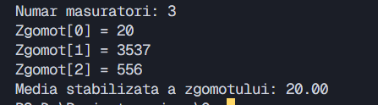
Conditia problemei:
2) Se dă un vector de n numere întregi, fiecare reprezentând energia unui robot dintr-o colonie. În fiecare ciclu, energia fiecărui robot scade cu 10% din media tuturor energiilor. Simulează procesul până când toate valorile din vector scad sub 5. Afișează numărul de cicluri necesare.
Codul program:
#include <stdio.h>

int main() {
int n, i;
float e[100], suma, medie;
int cicluri = 0;
int continua = 1;

printf("Numar roboti: ");
scanf("%d", &n);

for(i = 0; i < n; i++) {
printf("Energia robotului %d: ", i);
scanf("%f", &e[i]);
}

while(continua) {
cicluri++;
suma = 0;

for(i = 0; i < n; i++)
suma += e[i];

medie = suma / n;

for(i = 0; i < n; i++)
e[i] -= 0.1 * medie;

continua = 0;
for(i = 0; i < n; i++) {
if(e[i] >= 5)
continua = 1;
}
}

printf("Numar cicluri pana la oprire: %d\n", cicluri);
return 0;
}

Rezultat:
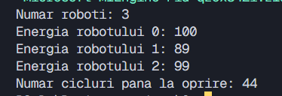

Concluzii
În urma realizării lucrării de laborator, am dobândit cunoștințe esențiale privind utilizarea tablourilor unidimensionale în limbajul C și rolul acestora în gestionarea eficientă a datelor. Activitățile practice au consolidat înțelegerea proceselor de declarare, inițializare și manipulare a elementelor unui tablou, precum și integrarea acestora cu structurile repetitive. Aplicarea conceptelor studiate a evidențiat importanța tablourilor în programare, acestea constituind fundamentul pentru structuri de date mai complexe și pentru dezvoltarea unor aplicații performante și bine organizate. În ansamblu, lucrarea a oferit o perspectivă clară asupra modului în care datele pot fi stocate și prelucrate eficient în limbajul C.

